Date : 20/02/2024 | Référence : BDD PRO – CEGEE – 2024 - 001

Emetteur : | Destinataire(s) :
Nom : Anne POIGNANT  Dir/Dept/Service : Marché des Professionnels  Téléphone : 03 88 52 55 88 | Marchés des Professionnels, Entreprises, Economie sociale, Institutionnels, Logement social
Rédacteur : | Copie(s) pour information :
Nom : Stéphane BOHN
Téléphone : 03 88 52 56 44
Processus de la CEGEE
Nom du processus : | Responsable du Processus :
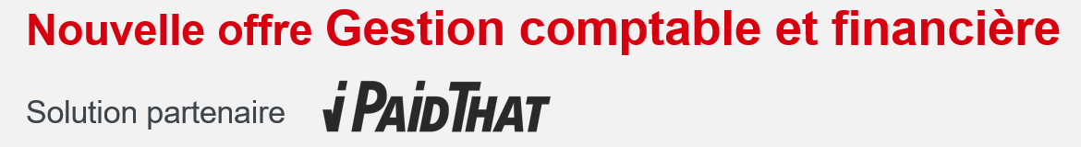
Objet : mise en marché de l’offre de facturation électronique et de pilotage de l’activité, en partenariat avec IPaidThat

Contexte

Optimiser le temps alloué aux tâches administratives pour en consacrer davantage à son activité fait partie des préoccupations majeures de tout entrepreneur. C’est la raison pour laquelle une multitude d’acteurs est venue se positionner pour offrir aux Professionnels et Entreprises de toute taille, des services à valeur ajoutée autour de la facturation, de la gestion commerciale, financière et comptable de leur activité.

Le Groupe BPCE s’est rapproché de la société par actions simplifiées IPT Technologie pour nouer un partenariat autour de l’offre IPaidThat et proposer à nos clients professionnels (y compris les entrepreneurs individuels), Entreprises, Institutionnels une solution « tout-en-un » répondant à ce besoin de gagner du temps sur ces activités si chronophages.

Présentation de l’offre IPaidThat

IPaidThat est une marque de la société IPT Technologie, SAS immatriculée au registre du commerce et des sociétés de Rennes B - 829 997 451.

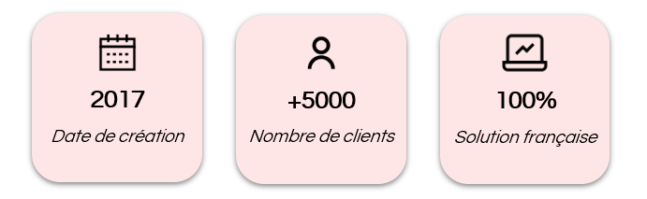
IPaidThat est une solution complète de gestion commerciale, financière et pré-comptable à destination de nos clients professionnels, conforme à la réforme de généralisation de la facture électronique :
- Collecte et traitement des factures fournisseurs
- Emission de devis et de factures clients
- Paiement et encaissement de factures, tant fournisseurs que clients
- Rapports et exports comptables
- Automatisation de la réconciliation bancaire (rapprochement bancaire) de ses factures
- Gestion des notes de frais et des indemnités kilométriques
- Suivi de la trésorerie et des principaux rapports financiers
- Collaboration simplifiée avec son expert-comptable

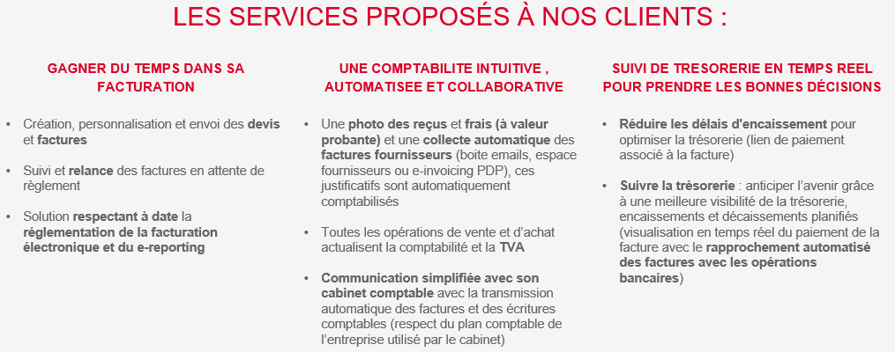
S’agissant des fonctionnalités « automatisation des rapprochements bancaires », « agrégation des comptes bancaires », « liens d’encaissement de factures clients et paiement des factures fournisseurs par initiation de paiement », IPaidThat s’appuie sur les services d’information sur les comptes (agrégation de comptes) et d’initiation de paiement fournis par le Prestataire de Services de Paiement Bridge – Société Perspecteev.

- A noter que le choix de cette plateforme IPaidThat permettra également à ses utilisateurs de se mettre en conformité avec la réglementation qui vise un traitement des factures reçues et émises au format électronique (cf réforme de la facturation électronique qui s’impose à l’ensemble des entreprises établies en France et assujetties à la TVA de choisir une plateforme permettant de répondre à ce formalisme électronique et qui entrera en vigueur au 1er septembre 2026 pour les grandes entreprises et les ETI et au 1er septembre 2027 pour les autres).

IPaidThat propose de la modularité à travers 5 niveaux d’offres packagées [dont 2 sont exclusivement réservées à nos clients Caisse d’Epargne et Banque Populaire, à savoir « Découverte » et « Basique »] et où chaque client peut adhérer à l’offre qui répond le mieux à ses besoins :

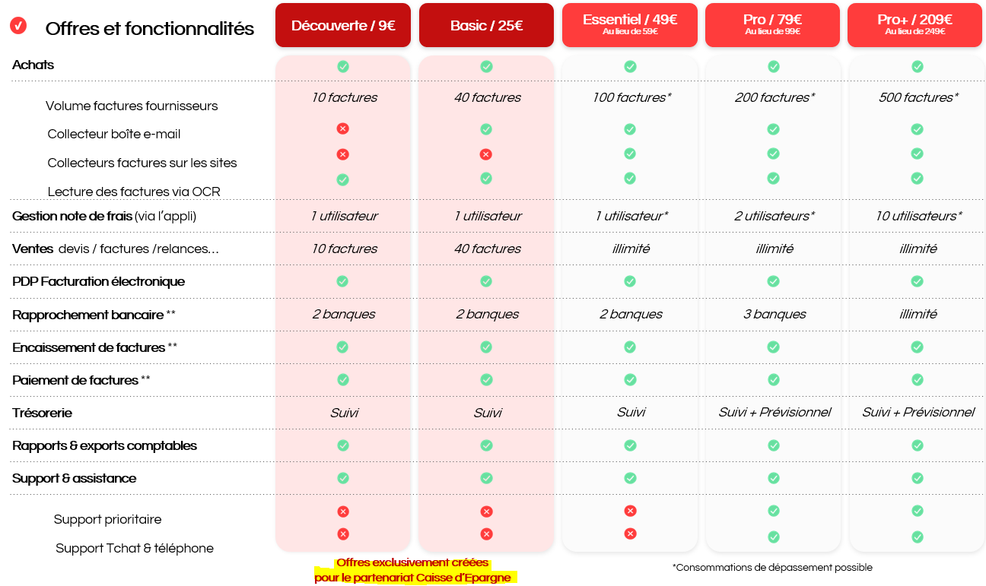
** les fonctionnalités « Rapprochement bancaire », « Lien d’encaissement client » et « Paiement fournisseur », disponibles dans iPaidThat, s’appuient sur les services d’information sur les comptes et d’initiation de paiement fournis par Bridge aux utilisateurs de iPaidThat.
Bridge est la marque utilisée par Perspecteev, société par actions simplifiée au capital social de 759 916,80 euros, immatriculée au Registre du Commerce et des Sociétés de Paris, sous le numéro 529196 313 et dont le siège social est situé sis 4 rue de la Pierre Levée – 75011 Paris. Perspecteev est un établissement de paiement agréé en France, contrôlé et supervisé par l’Autorité de Contrôle Prudentiel et de Résolution (ACPR) 4, place de Budapest CS92459 - 75436 Paris Cedex 09

Avantages tarifaires consentis aux clients CE et BP souscripteurs :

- Tarif ultra-compétitif sur les 2 offres développées expressément pour les CE et BP (« Découverte » à 9€/mois et « Basic » à 25€/mois)
- Remises sur le tarif de l’abonnement usuel pour nos clients CE et BP (« Essentiel » à 49€/mois au lieu de 59€ / « Pro » à 79€/mois au lieu de 99€ / « Pro+ » à 209€/mois au lieu de 249€)

NB : il n’y a pas de frais supplémentaires pour les services fournis par le PSP Bridge aux utilisateurs d’IPaidThat

Positionnement concurrentiel

Ce tableau est un comparatif non exhaustif donné à titre indicatif. Il ne présente pas la profondeur fonctionnelle de chaque fonctionnalité sur la solution et le détail de l’offre proposée pour chaque tarification.

Les indications tarifaires correspondent aux valeurs relevées le 04/12/2023.

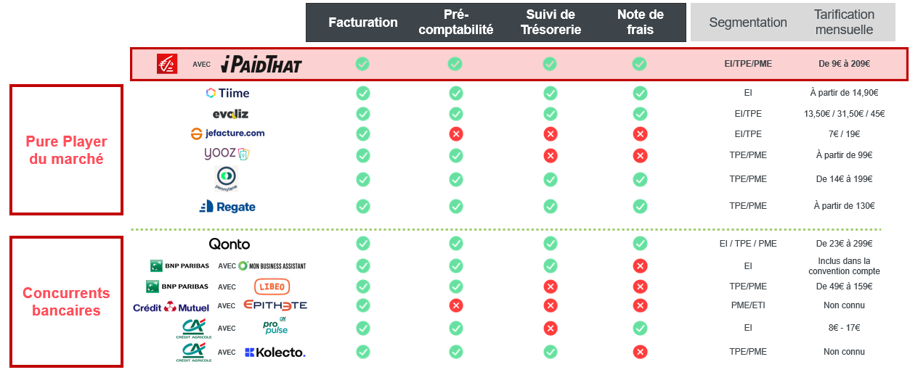

Parcours de commercialisation

Le parcours de vente prévoit 2 canaux de distribution distincts :

- Canal digital, via action de marketing digital : ciblage mailings et/ou bannières web atterrissage sur page de présentation de l’offre IPaidThat sur notre site internet formulaire de contact à compléter par le client prise de relais par le Conseiller IPaidThat

- Canal Agence / Centre d’Affaires via prescription par le CAPRO / CAEnreprises qui complète un Lead MonExpert acheminé vers un Conseiller IPaidThat pour prise de relais

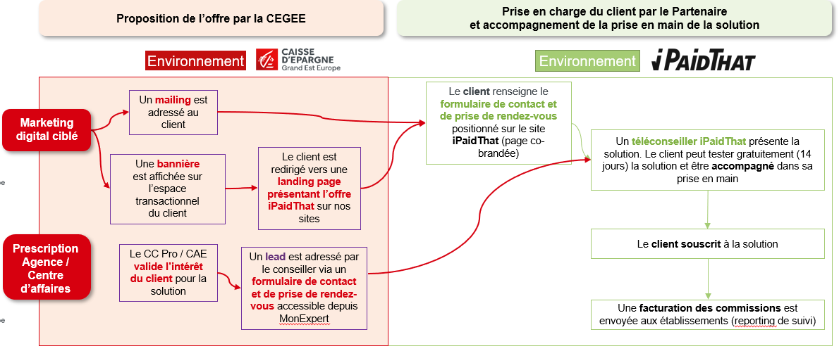
NB : tout nouveau souscripteur bénéficie de 14 jours d’essai gratuit, sans engagement, pour tester et choisir l’offre la plus adaptée à sa situation

Rôle et posture commerciale du Conseiller CE :
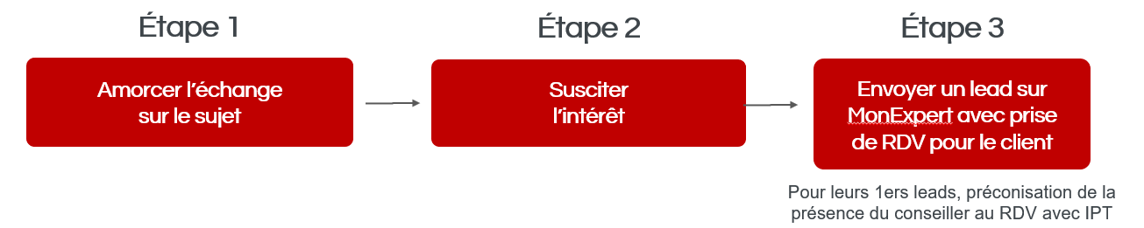

Schémas contractuels

Le partenariat conclu entre le Groupe BPCE et IPaidThat revêt la forme d’un contrat en apport d’affaires, auquel la CEGEE adhère :
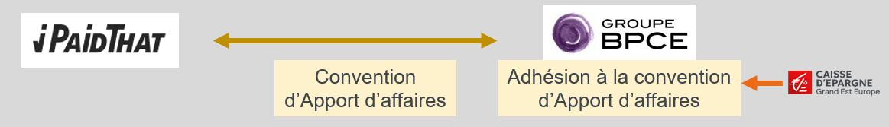

Le client CE souscripteur signe quant à lui son contrat avec IPaidThat :
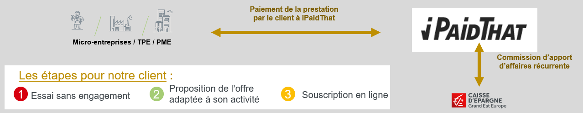
NB : Tout risque potentiel de fraude documentaire (fausses factures, falsification de coordonnées bancaires de véritables bénéficiaires, …) est écarté dans ce partenariat, puisque le recours à l’apport d’affaires permet d’éviter le risque direct en responsabilité.

Partage de valeur / Rémunération CEGEE

La rémunération des établissements, dont la CEGEE, est basée sur les montants facturés au client final qui a souscrit à un ou à plusieurs abonnements.
Le niveau de cette rémunération oscille entre 15, 25 et potentiellement même 50% de commissions perçues sur le montant de l’abonnement, selon :
- la formule choisie par les clients
- le nombre de clients sur les ventes de l’ensemble des établissements du Groupe BPCE adhérents au partenariat (y compris les ventes opérées par les BP)

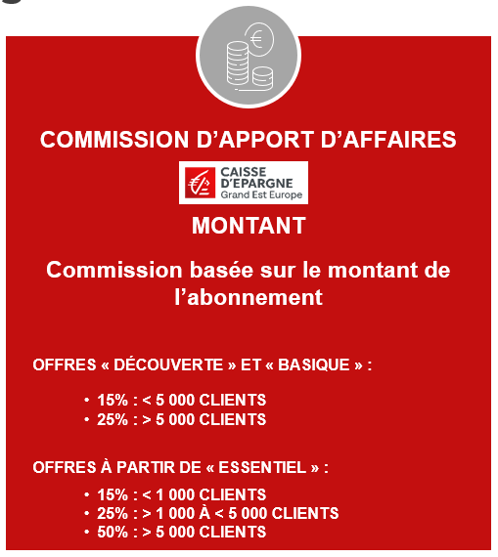

Pilotage et reporting

Reporting commercial :
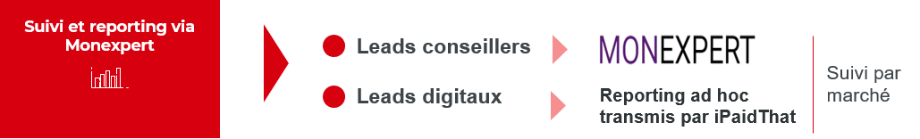
Reporting facturation et règlement :

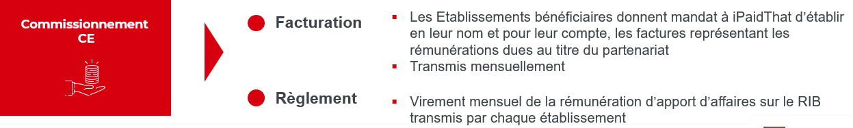

Supports


- Supports à destination du Réseau :
- Support pptx de mise en marché de l’offre IPaidThat
- Hebdo Pro dédié
- Fiche pratique Conseiller
- Accès à un compte de démo (lien internet + codes id/mdp)
- Accès à une formation TEAMS d’1 heure sur l’offre, animée par formateur IPaidThat (à confirmer)

- Supports clients :
- Fiche produit Client
- Vidéo de présentation de l’offre

